**新冠肺炎疫情下中国总需求变化趋势及分析**

2019200877 仝话

**摘要**：2019年底我国爆发了新冠肺炎疫情，并蔓延到全球，对全球经济造成了巨大冲击。在此背景下，本文主要研究疫情对我国经济总需求的影响，预测未来的变化趋势，分析宏观调控的应对措施。

**关键词：**新冠疫情、总需求变化、宏观经济政策

# 选题背景及研究意义

2019 年底湖北省武汉市发现新型冠状病毒感染的肺炎（COVID-19,简称新冠肺炎）病例后，新冠肺炎疫情迅速在中国和世界范围内发展蔓延，引发了全球公共卫生治理危机。病毒传播不分国界，2020年3月12日，世界卫生组织将新冠肺炎疫情在全球范围内的传播风险和影响风险升级至全球大流行。

为应对疫情，我国政府采取了严格的封闭管理措施，处于疫情中心的武汉等地甚至采取了严厉的“封城”措施，在全国范围内控制人员流动，减少人员聚集，呼吁人们居家隔离，旅游、餐饮、娱乐等行业暂停运营，延长春节假期，推迟企业复工，这一系列的举措对宏观经济产生了巨大的影响。世界各国间的正常贸易受到疫情阻碍，贸易保护主义抬头。

此次全球性的突发公共卫生事件使我国宏观经济发展的形势发生了较大的变化，对总需求更是产生了直接的冲击。本文通过分析疫情爆发以来我国总需求的变化趋势，能够清楚地展现宏观经济的变化，更好地理解政府逆周期的宏观调控举措，为未来政策的制定提出建议。

# 文献综述

疫情爆发前，刘伟、苏剑(2019)的预计是2020年中国消费和投资的自然增速都将延续下滑走势，且总体看，中国总需求的自然增速是下滑的，预计自然走势下2020年GDP的增速为5.1%—5.5%。而疫情爆发后，刘伟、苏剑（2020）预计疫情对全年总需求自然增速的影响应该在2—3个百分点，也就是在刘伟、苏剑(2019)预计的基础上下调2—3个百分点至2.1％—3.5％。分季度来看，一季度的总需求增长率大约为-10％。随着疫情减弱，2020年二季度的总需求应该会有所恢复，社会生活和生产逐步回归正常，但疫情的负面影响仍在，二季度总需求的自然增速可由负转正；疫情结束后，2020年三季度和四季度，生活和生产将完全恢复正常；且随着前半年被抑制的消费需求和投资需求被释放，总需求的自然增速将大幅度回升，最终导致全年总需求的自然增速达到3．1％—3．5％。

刘伟、苏剑（2020）认为消费者和投资者的意愿与购买力不会随着疫情的到来发生太大变化，只是由于暂时的隔离措施使消费者无法消费，工厂无法复工，导致投资无法实现，因此他们认为疫情暴发对总需求产生的冲击要远远小于对总供给产生的冲击，与之形成对比，中国季度宏观经济计量模型(CQMM)课题组（2020）则认为由于供给侧反映的是诸如劳动力、土地、资本、技术进步和人力资本等生产要素所决定的GDP增长潜能问题，这些因素在短期之中通常是不易发生太大变动的，甚至在短期的经济波动分析中也主要是以存量的方式出现的。因此，他们认为疫情对中国经济增长的直接冲击主要还是体现在需求一侧。

根据刘伟、苏剑（2020）的分析，疫情对总需求的影响将主要表现在三个方面：首先，疫情会抑制总需求的总量。其次，疫情可能导致重新调整消费和投资的季节配置，某些可延迟的消费和投资需求由于在疫情期间被抑制，待结束后则可能会释放，从而导致后续季节的需求增速大幅度上升。第三，由于疫情的影响，出口增速在疫情期间会下降，但后续季节可以回补，全年出口形势变差但差别不太大。

吴婷婷、朱昂昂（2020）将疫情对经济的影响影响分为国内疫情阶段和疫情全球化阶段，他们估计国内疫情造成的短期内消费、投资和出口的下降幅度均在 20% 以上。消费方面，影视娱乐、旅游、酒店、餐饮和线下教育等行业收入明显下滑，而在线医疗、网络购物和线上教育等数字经济新业态紧抓发展机遇，快速占据市场。投资方面，部分基建投资受疫情影响投资进度不及预期，居民短期内购物意愿下降，减少了非必需品的消费，使得制造业企业的投资支出减少。进出口方面，受疫情影响全球经济处于萎缩下行期，加之各国纷纷出台的旅行禁令减少了国际经贸往来，进出口贸易面临很大的下行压力。此外，随着疫情在全球的迅速扩展和蔓延，即使国内的生产生活逐渐得到恢复，但由于国际供应链受到严重冲击，加之企业面临国际市场需求急剧下降的局面，外贸订单将出现严重萎缩。

阎沭杉、李姗晏（2020）通过对比“非典”时期中国经济的变化，认为疫情对消费的冲击最大，且疫情过后消费缺口部分得不到补偿。原因是控制人员流动的措施导致短期内传统的依托外出活动产生的线下消费场景阶段性消失，抑制居民消费需求。而现阶段，随着经济发展模式的转型升级，传统“三驾马车”中投资与净出口对经济增长的拉动作用相对减弱，消费的作用不断提升。因此，他们认为新冠肺炎疫情对消费产生的拖累将显著大于 “非典”疫情。此外，他们同样认为疫情会对进出口造成明显冲击，对全球产业链的正常运转造成重创，一旦持续时间过长可能造成部分产业链断裂，对我国进出口行业影响巨大。

总之，现有研究普遍认为疫情会对总需求造成负面影响，但对影响程度，影响时长，未来趋势的预测，以及消费，投资，出口三者的具体分析方面各执己见，如：刘伟、苏剑(2020)等总体上持乐观态度，认为消费者和投资者的需求依然存在，只不过收到了暂时抑制，但2020年下半年被抑制的总需求将会得到释放，增速将大幅上升。吴婷婷、朱昂昂（2020）等则认为疫情虽然对餐饮、交通、娱乐等行业产生了较大冲击，但同时会倒逼某些行业转型升级，刺激某些线上新业态的发展。阎沭杉、李姗晏（2020）等则认为疫情对消费的冲击最大，且疫情过后也不能得到完全的补偿。

但是，现有研究大多是考虑没有政策干预下的自然走势，对逆周期的宏观调控措施将会产生的影响考虑较少，本文将弥补这一不足。此外，由于现有研究大多数是分析宏观经济的各个方面，包括总需求、总供给、通胀与就业、区域经济与行业经济、企业等多个维度，导致每个方面所占篇幅都较小，缺乏深入细致的分析，本文则聚焦总需求的变化趋势，希望能够展开更加细致的研究。

# 分析的理论基础

首先，分析疫情发展趋势是分析经济走势的前提条件，根据国新办发布的《抗击新冠肺炎疫情的中国行动》白皮书，中国的抗疫历程大体可以分为五个阶段：

**第一阶段：2019年12月27日至2020年1月19日，迅即应对突发疫情。**这一阶段政府紧急部署了湖北省，武汉市的疫情防控工作，专家组认真研判病毒情况，分离毒株，并明确了新冠病毒出现人传人的现象；

**第二阶段：1月20日至2月20日，初步遏制疫情蔓延势头。**这一阶段全国新增确诊病例快速增加，防控形势异常严峻，1月23日紧急关闭所有离汉通道，后又关闭离鄂通道，1月23日至29日，全国各省份陆续启动重大突发公共卫生事件省级一级应急响应，全国各地实行了从“封城”到“封社区” 和“封楼栋单元”，近乎严苛的“三封”措施，工厂延迟复工，学校延长假期，经济社会“停摆”为疫情防控服务；

**第三阶段：2月21日至3月17日，本土新增病例数逐步下降至个位数。**这一阶段湖北省和武汉市疫情快速上升势头均得到遏制，全国除湖北省以外疫情形势总体平稳，2月21日起，各地因地制宜，陆续调低省级重大突发公共卫生事件响应级别，逐步取消通行限制，3月中旬每日新增病例控制在个位数以内，疫情防控取得阶段性重要成效。根据疫情防控形势发展，中共中央作出统筹疫情防控和经济社会发展，有序复工复产的重大决策；

**第四阶段：3月18日至4月28日，取得武汉保卫战、湖北保卫战决定性成果。**这一阶段以武汉市为主战场的全国本土疫情传播基本阻断，离汉离鄂通道管控措施解除，武汉市在院新冠肺炎患者清零。在常态化疫情防控中全面推进复工复产达产，恢复正常经济社会秩序；

**第五阶段：4月29日以来全国疫情防控进入常态化。**这一阶段境内疫情总体呈零星散发状态，局部地区出现散发病例引起的聚集性疫情，境外输入病例基本得到控制，疫情积极向好态势持续巩固，全国疫情防控进入常态化。加大力度推进复工复产复学。

由此可知，疫情对2020年一季度经济的冲击力度最大，居民居家隔离，交通管制，工厂停工等因素导致总需求和总供给大幅下降。2月下旬起，逐步解除通行限制，总需求逐渐恢复。3月中旬以来，逐渐推动复工复产，总供给逐步恢复。因此二季度属于经济恢复的过渡期。根据目前情况预测三、四季度疫情对经济的影响基本结束，工厂将加班加点弥补之前损失的产出，消费方面也会出现补偿性消费。

其次，本文以宏观经济学的理论知识为依托分析和预测社会现实。根据宏观经济学的理论，总需求是指经济社会对产品和劳务的需求总量，这一需求总量通常以产出水平来表示，总需求由消费需求、投资需求、政府需求和国外需求构成。

下面分析影响总需求的因素：由于利率效应、财富效应、税收效应、汇率效应等原因，**价格水平**和总需求量具有反向变动关系。此外，当价格水平既定时，任何使**消费者支出**增加的事件（如减税，股市高涨等）使总需求曲线向右移动；反之使总需求曲线向左移动。当价格水平既定时，任何使**企业投资**增加的事件（对未来乐观，或货币当局增加货币供给引起的利率下降等）使总需求曲线向右移动；反之使总需求曲线向左移动。同样地，在价格水平既定时，**政府购买**的增加使总需求曲线向右移动；政府购买的减少使总需求曲线向左移动。当价格水平既定时，任何增加**净出口**的事件（世界经济的繁荣，汇率的下降等），使总需求曲线向右移动；反之使总需求曲线向左移动。并且无论是扩张性的**财政政策**还是扩张性的**货币政策**都会使总需求曲线向右移动，而紧缩性财政政策或紧缩性的货币政策都会使总需求曲线向左移动。

1. **疫情后总需求的变动分析**

国家统计局的数据显示，2020年第一季度的GDP环比增长速度为-9.8%，但由于我国季度GDP核算使用的是生产法，不能直接将其等同于总需求的下降幅度。

**消费方面：**疫情导致出行不便，大型商超、餐馆、娱乐场所暂停营业，对消费产生直接冲击。此外，疫情导致人们的未来收入预期下降，失业风险加大，购买力下降，消费支出减少。目前在国家统计局的官网上2020年1月的各项数据有所缺失，2020年2月社会消费品零售总额为52129.8亿元，2019年2月66064.0亿元相比损失了13934.2亿元，同比增长率约为-21.09%，2020年3月-5月社会消费品零售总额同比增长率分别为：-15.8%，-7.5%,-2.8%，正在逐步地恢复到疫情前的水平。据估计，仅春节假期，全国旅游、餐饮、电影放映等行业的收入便减少1万亿元，这相当于2019年全年GDP 的1％。

表1 2020年2-5月社会消费品零售总额相关数据

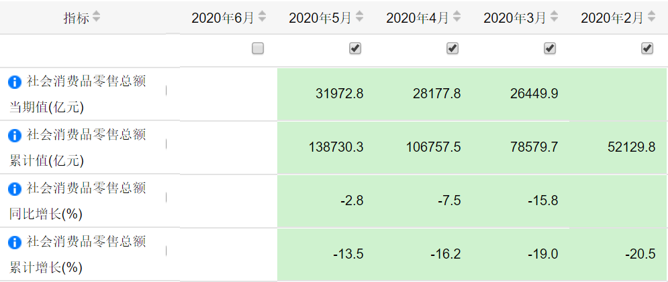

数据来源：国家统计局

春节期间本应是餐饮业的热季，但由于疫情影响大多数餐馆被迫暂停营业，且即使允许开业后，人们出于对人群密集场所的担忧和恐惧，会自动减少外出就餐，因此餐饮业受到疫情的冲击力度较大，如下图所示，2020年3月餐饮收入的同比增长率为-46.8%，4月，5月逐渐回暖，却也为-31.1%，-18.9%。与去年同期相比，损失巨大。

表2 2020年上半年餐饮业收入情况

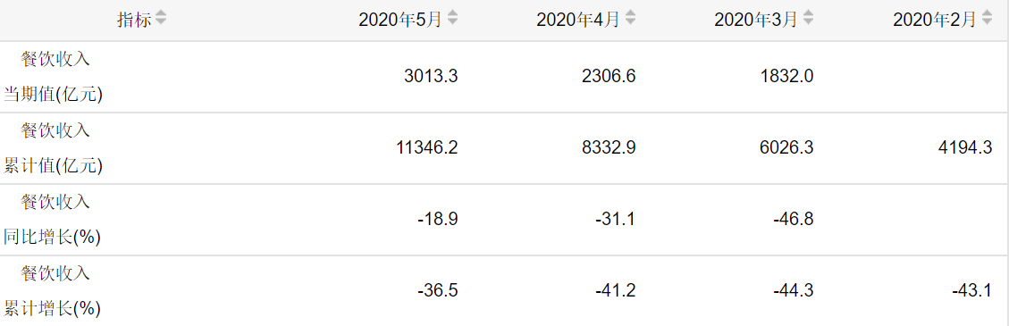

数据来源：国家统计局官网

与被抑制的线下消费形成对比，由于交通限制和人们的心理，线上消费出现明显增长。如下图所示，4月份起网上零售额累计增长率由负转正，其中实物商品网上零售额增长明显，吃类实物商品的网上零售额累计增长率从2月到5月均在25%以上，且逐月递增。可见人们对于生活必需品的消费需求被部分转移到了线上。疫情期间为扩大消费，对冲疫情的负面影响，许多官方媒体、明星和地方官员纷纷参与电商平台的“直播带货”销售模式，为电商平台的提供了新机遇，疫情加速了零售行业的数字化转型。

表3 2020年2-5月网上零售额相关数据

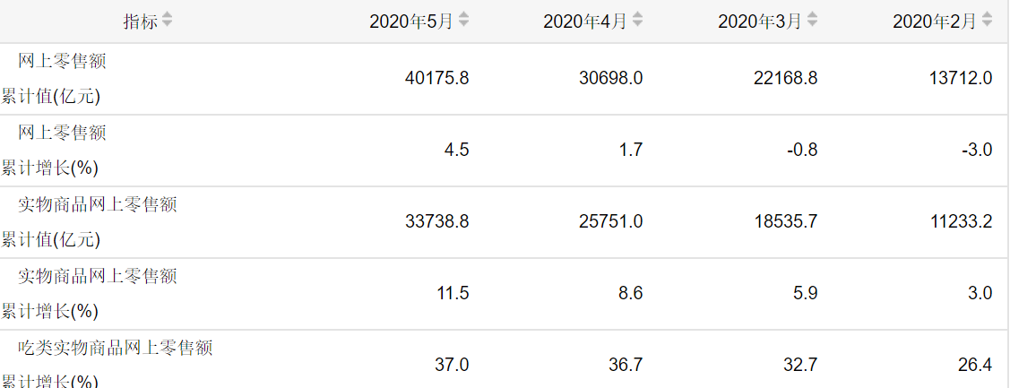

数据来源：国家统计局官网

此外，在线教育、在线办公、网络娱乐、网络视频等面向大众的行业也在疫情防控期间迅速发展。如手机游戏行业，第三方机构发布的《2020年一月移动游戏报告》显示，2020年1月中国手机游戏规模达47.7亿元，同比增长49.5%，环比增长37.5%。据《华夏时报》报道，手机游戏《王者荣耀》仅在大年三十当天便完成20亿元左右流水。在线办公领域，互联网科技企业阿里巴巴的钉钉、腾讯的企业微信和腾讯会议、字节跳动的飞书、华为的WeLink等办公软件，主打“不出门”办公、教育、会议、培训、医疗、会议、培训等应用场景，在疫情防控期间获得了大量用户。艾媒咨询2月26日发布的数据显示，2020年新春期间中国远程办公企业规模超过1800万家，远程办公人员超过3亿人。[1]①

**投资方面：**由于疫情期间大量企业无法复工复产，即使有投资有投资意愿也无法实现。即使在疫情基本控制后，根据国家规定，人员密集的生产场所企业需要进行核酸检测，口罩发放，定时消毒，降低聚集密度等，加重了中小企业的负担。复工后由于员工不能全部到岗等因素，导致产能利用率大幅降低。投资者对中小企业的未来预期比较悲观，投资意愿降低，且民间投资者由于疫情冲击投资能力降低，都导致了投资额大幅下降。从下表可以看到，2月至5月，随着复工复产的持续推进，投资额下降幅度逐渐缩小，但截至5月仍然处于负增长。

表4 2020年2-5月固定资产投资增速

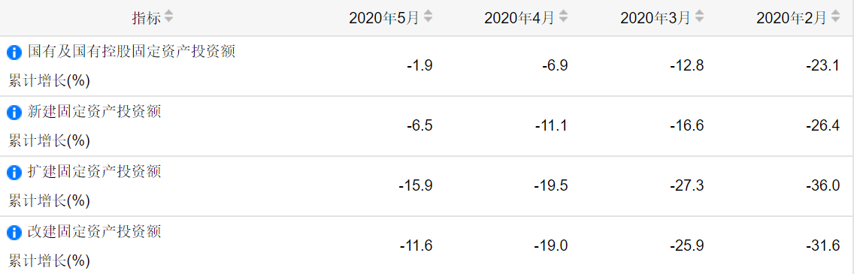

数据来源：国家统计局官网

**净出口方面：**受2019年中美贸易摩擦的后续影响，2020年出口形势本就不乐观。疫情爆发后，外向型企业无法正常复工达产，且随着疫情在全球范围内的扩展，许多国家间的交通往来受到限制，海外市场同样受疫情影响导致消费需求量减少，且在疫情的背景下，逆全球化和贸易保护主义的势力抬头，世界贸易的不确定性增强，诸多因素造成出口额的减少。从下表可见，2020年2、3月出口总值同比下降，4月受复工复产的持续推进，出口总值同比增长率由负转正。但根据全球疫情的发展形势来看，预计二季度出口形势仍不容乐观。

表5 2020年2-4月出口总值相关数据

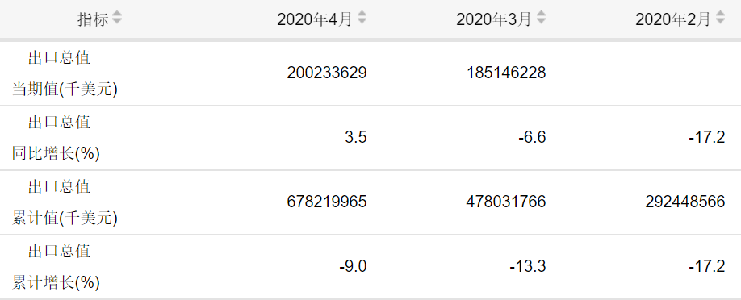

数据来源：国家统计局官网

1. **宏观调控政策措施**

为了对冲疫情导致的经济下行压力，中央政府出台了一系列逆经济风向的宏观调控措施。

积极的财政政策更加积极有为，采取了减税、降费、补贴补助等组合措施，并发行了“战疫专题债券”。对受疫情影响较大的如交通运输、餐饮旅游、住宿、快递、民航等行业给予增值税、所得税等税费优惠，减轻企业税费负担，并对大型仓储的土地使用税减半、免收港口建设费等，纾解疫情带来的存量压力，同时为后期弥补性生产做准备。投资方面，截至 3 月 1 日，包括北京等在内的 13 个省份发布了 2020 年重点项目投资计划，规模高达 33.8 万亿元。其中，“新基建”被寄予厚望。“新基建”区别于传统的“铁路、公路、机场”等项目，主要包含 5G 基建、特高压、城际高速铁路和城市轨道交通、新能源汽车充电桩、大数据中心、人工智能、工业互联网七个方面。

稳健的货币政策也更加了灵活适度，通过扩表、定向降准、引导贷款利率下行等措施，确保财政发力的同时流动性充裕、实体经济融资成本不上升。目前，人民银行“抗疫”专项再贷款额度累计已达8000 亿元，叠加货币的乘数效应，理论上可为实体经济补充近 5 万亿元流动性。同时，在外需受损、外汇占款存量持平的情况下，人民银行展开了定向降准的操作，以支持社会融资总量增长。

**6.政策建议**

目前，政府政策具有明显的“危机—回应”特点，具有应急性、临时性的特点，由于疫情带来的影响是全面广泛的，因此政府应该加强对疫情的整体性评估，制定综合方案。首先，应该加大财政支出力度，刺激总需求。2019年财政赤字率为2.8％左右。今年应对疫情给财政带来增支减收压力，加上稳定经济的资金需求，有必要将赤字率提高至3%甚至更高的水平。第二，财政政策和货币政策应该更向中小企业倾斜，中小企业受疫情冲击相对较大，朱武祥等（2020）针对995家中小企业就疫情的影响进行了调研,结果显示 85.01%的企业账上资金余额最多只能维持三个月；29.58%的企业预计此次疫情导致全年营业收入的降幅超过50%。[2]①政府应该采取针对中小企业的减费降税措施和融资便利。第三，在采取更加积极有为的财政政策和更加灵活适度的货币政策的同时，要防止通货膨胀的风险，将CPI上涨率控制在4%以内，在扩大借贷规模的同时控制杠杆率，稳物价，稳杠杆，减小政策的负面效应。

**7.总结**

总之，新冠肺炎疫情给2020年中国经济的发展造成了很大冲击，尤其在当下经济发展方式转型换挡的时期，加剧了经济下行的压力。但是疫情的影响终究是暂时性的，中国经济长期向好的发展趋势没有变，从需求侧来看，一季度总需求受到明显的遏制，预计二季度会逐步恢复，三、四季度将彻底结束疫情影响，总需求恢复正常并出现补偿性增长。政府具有恰当使用各种政策工具的能力，我相信中国经济有韧性经受住疫情“大考”。

参考文献：

[1]刘伟,苏剑.疫情冲击下的2020年中国经济形势与政策选择[J].社会科学研究,2020,(3):23-30.

[2]刘之意,刘世锦.疫情下的中国经济[J].中国金融,2020,(8):75-76.

[3]王一鸣.疫情冲击下中国经济如何转危为机[J].人民论坛,2020,(11):6-9.

[4]吴婷婷,朱昂昂.新冠肺炎疫情对中国经济的影响及应对策略[J].南方金融,2020(05):3-11.

[5]阎沭杉,李姗晏.新冠肺炎疫情对我国宏观经济的影响及应对[J].中国经贸导刊(中),2020(06):15-16.

[6]智艳,罗长远.新冠肺炎疫情对中国经济的影响及其思考[J].学习与探索,2020,(4):99-105.

[7]中国季度宏观经济计量模型(CQMM)课题组.新冠疫情对中国经济的冲击[J].经济研究参考,2020,(5):5-12.

[8]中华人民共和国国务院新闻办公室. 抗击新冠肺炎疫情的中国行动[N].人民日报,2020-06-08(010).

1. ① 数据引自人民网报道《疫情之下的新业态与新机遇》2020-03-06
2. ①参见朱武祥，刘军《新冠肺炎疫情对中小企业的影响及应对思考》2020-02-05